QUESTÃO 04:

A) A estratégia de divisão e conquista: opera decompondo um problema
em subproblemas independentes, resolvendo-os e combinando as soluções
obtidas em uma solução para o problema original. Isso estabelece um pro-
cesso recursivo de decomposições e recombinações.

B) Implementação da Busca Binária em Python
A busca binária é um algoritmo eficiente para encontrar um elemento em uma lista ordenada. Ela funciona dividindo o intervalo de busca em subintervalos menores, verificando se o elemento procurado está em um dos subintervalos e repetindo o processo recursivamente até encontrar o elemento ou determinar que ele não existe.
Exemplo de implementação em Python:
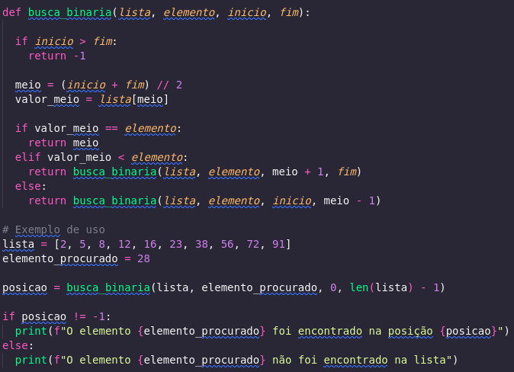
Explicação do código:
- A função busca_binaria recebe a lista ordenada e o elemento a ser procurado como argumentos.
- As variáveis esquerda e direita são inicializadas com os índices inicial e final da lista, respectivamente.
- O loop while repete enquanto esquerda for menor ou igual a direita.
- O índice meio é calculado como a média de esquerda e direita.
- O valor do elemento no índice meio é armazenado em valor_meio.
- Se valor_meio for igual ao elemento, o índice meio é retornado.
- Se valor_meio for menor que o elemento, a busca continua na metade superior da lista (atualizando esquerda para meio + 1).
- Se valor_meio for maior que o elemento, a busca continua na metade inferior da lista (atualizando direita para meio - 1).
- Se o loop while terminar sem encontrar o elemento, a função retorna -1.
- O código após o loop verifica se o elemento foi encontrado e imprime a mensagem correspondente.

Observações:
- A lista deve estar ordenada antes de usar a busca binária.
- A busca binária só funciona em listas ordenadas.
- A busca binária é mais eficiente que a busca linear, especialmente para grandes listas.
- Você pode modificar o código para retornar o valor do elemento encontrado em vez do índice.

